Преподаватель: Некрасова Ирина Игоревна
Студент: гр. 27 Худякова Регина Александровна
Специальность: Социально-культурная деятельность
КРОССВОРД ПО ЛИТЕРАТУРЕ
(по произведениям И.С. Тургенева)
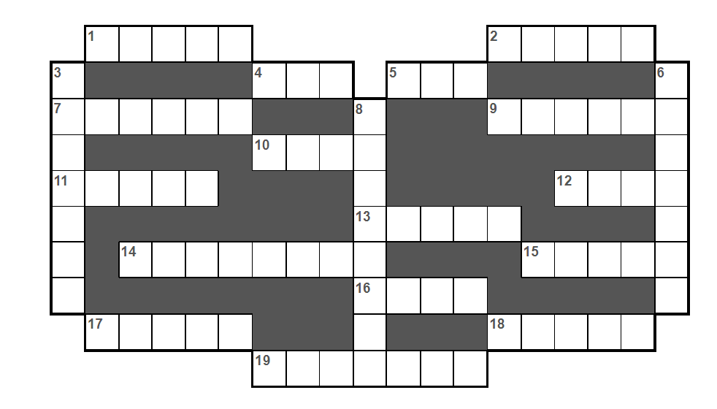
ПО ГОРИЗОНТАЛИ
1. Рассказ, схожий по названию и тематике с "Косцами" Ивана Бунина. 2. Любовь к этим животным возникла у Тургенева благодаря увлечению матери. 4. Действие этого "печного" романа происходит в водах в Баден-Бадене. 5. "Хамелеон, сложеный, как маленькая рафаэлевская Галатея в Фарнезине с черными волосами, остриженными и причесанными, как у мальчика, падающими крупными завитками на шею и уши". 7. Именно эту фамилию носила любовь всей жизни писателя, от которой по мнению Л. Толстого Тургенев был "жалок ужасно, страдал так, как только может страдать человек с его воображением". 9. Четвероногая спутница рассказчика "Бежина луга". 10. Междометие, произносимое крупным рогатым скотом и один из известнейших рассказов писателя, затрагиваемый тему крепостничества. 11. Первый роман Ивана Тургенева, написанный в 1855 году. 12. Что, "оскалив зубы" сказал Ермилу-псарю чёрный барашек со странным взглядом?. 13. Особенность речи родной губернии Тургенева с характерными "щоканьем" и "соньем"; орловский ***. 14. Малая родина, усадьба писателя "***-Лутовиново". 15. Продукт, считавшийся в России в своё время дорогим напитком. Его любил пить Павел Петрович Кирсанов в романе "Отцы и дети". 16. Последний по времени и самый объемный роман писателя. 17. "*** в деревне" - рабочими названиями этой пьесы были "Студент" и "Две женщины". 18. Нелюдимый, одиночка; название произведение писателя с темой нравственного выбора. 19. Статус "доброй, впрочем, пустой старушки", в домике которой отношения господина Н.Н. и Аси достигают своей кульминации.
ПО ВЕРТИКАЛИ
3. Именно эту должность занимал с "лицом <...> безжизненным, как у всех глухонемых" герой одного из рассказов писателя. 6. Для какого обладателя "больших зелёных глаз и бакенбард песочного цвету" "Рафаэль гроша медного не стоит"?. 8. Ключевое слово.
https://onlinetestpad.com/f6t56ff7idj3c

